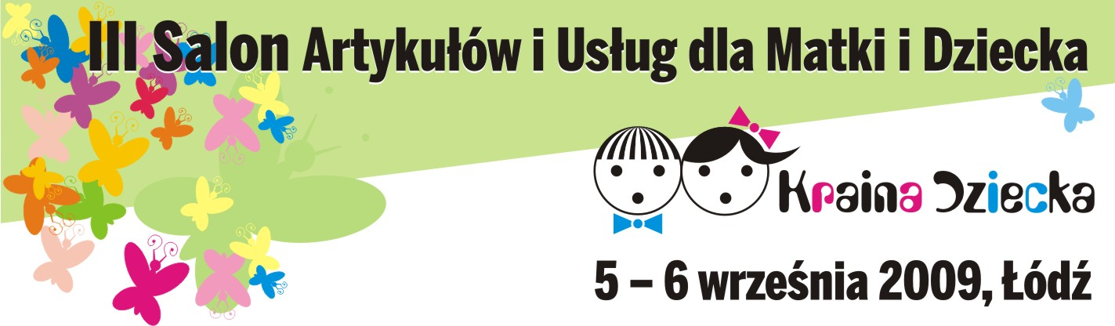

Pokaz mody i fryzur dla dzieci, warsztaty artystyczne dla najmłodszych, pokazy taneczne tancerzy programu YOU CAN DANCE, konsultacje z położnymi oraz ciekawa oferta kilkudziesięciu wystawców, to tylko niektóre atrakcje III Salonu Artykułów i Usług dla Matki i Dziecka KRAINA DZIECKA, który odbędzie się w Łodzi w dniach 5 - 6 września 2009 r. w Hali EXPO przy ul. Stefanowskiego 30. Organizatorem imprezy są Międzynarodowe Targi Łódzkie.
Do udziału w Salonie zaprosiliśmy producentów oraz dystrybutorów artykułów niezbędnych w okresie ciąży, macierzyństwa i dzieciństwa. Nowością w zakresie targów, wynikającą ze zmiany terminu, są artykuły szkolne – nasze zaproszenie skierowaliśmy zatem do firm, których działalność obejmuje ten właśnie temat.

KRAINA DZIECKA to forum wymiany informacji, doświadczeń i wiedzy, połączone z prezentacją najnowszej oferty rynkowej. Istotnym elementem targów są zatem imprezy towarzyszące skierowane do kobiet
w ciąży, młodych matek, a także dzieci i młodzieży. Nie zabraknie ich również w tym roku.

Jak co roku Salonowi towarzyszyć będą pokazy gimnastyki dla kobiet w ciąży oraz pokazy zajęć prowadzonych w szkole rodzenia. Nowością będą pokazy zajęć sportowych dla dzieci – aikido, taekwondo, capoeiry i wielu innych. Część zajęć będzie miała charakter warsztatowy – zapraszamy dzieci do udziału.

Wielką atrakcją Salonu będzie pokaz tańca w wykonaniu tancerzy ze szkoły Wioli Fiuk Cube Dance Academy. Na scenie zaprezentują się zarówno grupy dziecięce, jak i tancerze YOU CAN DANCE – WIOLA FIUK oraz MAKS HAĆ!! Wszyscy młodzi zwiedzający będą mogli wziąć udział w warsztatach i zrobić pierwszy krok ku wielkiej karierze tanecznej.

Kolejną atrakcją wizualną będzie pokaz fryzur i mody zorganizowany przez Krzysztofa Rajcę i stylistów Salonu Fryzjerskiego BARBARA we współpracy z wiodącymi producentami i importerami ubrań dla dzieci.
W sobotę i niedzielę o 15.00 wszyscy zwiedzający będą mogli obejrzeć wielki show małych modeli
z awangardowymi, nowoczesnymi fryzurami. Ubranek do pokazu użyczy sklep SMYK. Pokaz mody organizuje również firma LUX BABY – będzie to pokaz ubranek firmy MAYORAL I ABRAKADABRA.

Rodziców zapraszamy przez cały czas trwania targów do punktu konsultacyjnego Szkoły Rodzenia Agnieszki Piątkowskiej i Katarzyny Gontarek. Wykwalifikowane położne, właścicielki szkoły, podzielą się swą wiedzą o ciąży i porodzie, doświadczeniem osobistym i zawodowym. Powiedzą rodzicom jak przygotować się do świadomego i sprawnego porodu, a także jak zająć się niemowlakiem. Oprócz konsultacji na stoisku odbędą się dwa wykłady na temat karmienia piersią i roli ojca podczas porodu, a po nich pokaz ćwiczeń.

Niezwykle ciekawie zapowiada się spotkanie z Anną Olej-Kobus i Krzysztofem Kobusem – znanymi fotografami i podróżnikami, właścicielami portalu malypodroznik.pl . To romanistka i informatyk, którzy porzucili stałą pracę by poświęcić się swoim pasjom: fotografii i podróżom. Od kiedy ich rodzina powiększyła się podróżują wraz synkami. Z Michałkiem w pierwszym roku jego życia przejechali ponad
35 000 km po Polsce zbierając materiały do albumu „Piękna Polska”. Po tym doświadczeniu nabrali przekonania, iż niemowlę to idealny partner w podróży, dlatego gdy na świecie pojawił się Staś wyruszyli na wyprawę do Birmy, Rumunii, Tunezji. Spotkanie podczas Salonu KRAINA DZIECKA będzie połączone
z pokazem slajdów i opowieścią jak wyglądają kulisy podróżowania z dziećmi: jak i gdzie można pojechać z maluchami. Kiedy na pierwszą wyprawę, co zabrać, w co się spakować, o czym pamiętać i jak zaplanować trasę. Po pokazie zachęcamy do rozmowy oraz zadawania pytań – będzie to z pewnością wyjątkowa okazja dla wszystkich rodziców, którzy po pojawieniu się dziecka na świecie nie chcą porzucać swoich pasji.

Sesja fotograficzna dla mam z brzuszkiem – zapraszamy wszystkie mamy ‘z brzuszkiem’, które pragną uwiecznić na fotografiach ten wyjątkowy etap ich życia do wzięcia udziału w organizowanej przez zespół Fotoreklama.com akcji FOTOMAMA. W ramach akcji odbędzie się pokazowa sesja zdjęciowa
w zaaranżowanym STUDIU FOTOMAMY. Po zakończeniu sesji wszystkie zdjęcia zostaną opublikowane
i udostępnione na stronie internetowej FOTOMAMA.PL. Więcej informacji na temat akcji na stronie www.fotomama.pl

Centrum Kultury Dziecka ze Zgierza przygotowało szereg atrakcji dla dzieci: warsztaty origami, zabawy plastyczne, strefa małego Neptuna, czyli cykl zajęć dla przyszłych wilków morskich (m.in. nauka wiązania węzełków, budowy statku oraz pląsów i prostych piosenek żeglarskich dla dzieci), kącik zabaw dla najmłodszych, malowanie buzi, zdjęcia z Jeżem ze Zgierza (w zaaranżowanym mini studio fotograficznym), konkursy z nagrodami dla dzieci i rodziców. Wielką atrakcją będą z pewnością pokazy breakdance i warsztaty hip-hopu przygotowane przez młodych adeptów tej sztuki.

Grupa Ratownictwa Wysokościowego z Łodzi zaprasza na pokazy ratownictwa i przejażdżkę w koszu na wysokość 30 metrów !! Dzieci będą też mogły wspiąć się po drabince speleo i linie – na wszystkich odważnych czekają NAGRODY!!

Jak co roku podczas targów będziemy szerzyć ideę czytania dzieciom – pani Barbara Baklińska z Fundacji ABCXXI Cała Polska Czyta Dzieciom opowie o znaczeniu czytania dzieciom, a także poprowadzi mały warsztat czytania.

Na III Salon Artykułów i Usług dla Matki i Dziecka KRAINA DZIECKA zapraszamy do Hali EXPO
(ul. Stefanowskiego 30) w dniach:
5 września 10.00 – 18.00
6 września 10.00 – 17.00

Bilety:
Normalny – 6 pln
Rodzinny – 10 pln
Dzieci do lat 10 wchodzą bezpłatnie.
Kasy zamykane są pół godziny przed końcem targów.

Z co 15. biletem atrakcyjny prezent !!
PATRONATY:
Patronat Honorowy: Prezydent Miasta Łodzi.
Patronaty Medialne: Branża Dziecięca, Świat Zabawek, zabawki.com.pl oraz portale parentingowe: czasdzieci.pl, miastodzieci.pl, parenting.pl, nivena.pl, strefamamy.pl, twoja-ciaza.com.pl, baby-shower.pl, wczesnaedukacja.com, gazeta bezpłatna METRO oraz łódzki oddział TVP.
Sponsorzy: Laboratorium Kosmetyków Naturalnych FARMONA, Johnson&Johnson Poland Sp. z o.o., NOWA SZKOŁA

Dokładny program targów oraz lista wystawców:

www.mtl.lodz.pl/dziecko

Kamila Berezińska  Kierownik projektu  tel. +48 42 638 62 60  k.berezinska@mtl.lodz.pl | Iwona Chlewińska  Specjalista ds. promocji i reklamy  tel. + 48 42 638 62 85  i.chlewinska@mtl.lodz.pl
Międzynarodowe Targi Łódzkie Sp. z o.o.
ul. Wólczańska 199; 90-531 Łódź; tel. +48 42 636 29 83, fax +48 42 637 29 35
NIP 725-000-55-16; KRS 0000069123 Sąd Rejonowy dla Łodzi – Śródmieścia XX Wydział KRS
Kapitał zakładowy 9 209 900,00 PLN

